國立中央大學資訊工程學系九十三學年度
大學部專題報告

A Simple SIP Model On the Symbian Platform


指導教授：吳曉光 教授
學生：姜任遠
廖美芳

民國九十三年十一月
Index

1. Motivation
2. Related Technology
2.1. Introduction to SIP
2.2. Introduction to Symbian OS and Series 60 platform
3. Implementation
3.1. Development Environment
3.2. Developing applications on Series 60 platform
3.2.1. Exception handling and Memory management
3.2.2. Using asynchronous services with active object
3.2.3. Application Architecture
3.2.4. UI components and Resource files
3.2.5. Sockets API
3.3. Developing a SIP-enabled application on Series 60 platform
3.3.1. Ethernet plug-in
3.3.2. SIP plug-in and API
4. SIP Messenger－A simple SIP model on the Symbian platform
4.1. Introduction
4.2. Architecture
4.3. User Scenario
5. Discussions
5.1. Problems and Solutions
5.2. Future works
6. Conclusions
7. References


1. Motivation
隨著無線網路技術的發展，人們人互相聯繫的方式愈來愈多元，範圍也愈來愈廣。行動設備充斥人們的生活中，不論任何時間，任何地點，都將人們緊緊的串連在一起。以IP為基礎的網路扮演了重要的角色。
IP convergence是行動通訊與網際網路的整合，packet-switched network例如GPRS成為拓展我們溝通方式最基礎的平台。在未來第三代甚至第四代行動通訊的世代，IP-based服務將會愈來愈普及，也因為無線傳輸頻寬的增加，這樣的服務也會愈來愈受到歡迎。
在以IP為基礎的服務中，SIP(Session Initiation Protocol)是一個新興且備受期待的通訊協定，被專家認為是未來無線多媒體通訊的技術標準。目前應用的程度已經相當的廣泛，包括網路電話、即時語言串流、Push-To-Talk等等。
另一方面，集PDA及手機為一體的智慧型手機(smart phone)逐漸吸引了消費者的目光。Symbian是目前全球佔有率最高的，專為智慧型行動設備量身打造的作業系統。而Nokia推出的Series 60平台，建構在Symbian OS之上，為提供了豐富的UI liberary與API套件。Series 60平台幾乎支配了以Symbian為作業系統的手機，可說是Symbian的代名詞。
有鑑於Symbian平台上SIP enabled application處於剛起步的階段，我們這次專題的目標就決定在Symbian平台上建構一個簡單且可擴充的SIP model，然後續Symbian程式開發者能藉此更快、更容易地發展出更進一步的SIP相關應用程式。
我的專題題目訂為－A simple SIP model on the Symbian platform.

2. Related Technology
2.1. Introduction to SIP
全名為Session Initiation Protocol。誕生於HTTP之後，由Internet Engineering Task Force (IETF)所製定的通訊協定，用來處理使用者之間的連線和資料傳輸，可以初始化、中斷、修改session。
2.1.1 Characteristic
- 文字介面、輕量級的protocol,因此訊息傳輸架構簡易。
- 提供身份認證和加密，以確保點對點的安全性
- 十分具有彈性，易於增加新功能
2.2.2 Architecture
＊General Architecture
事實上SIP使用了許多HTTP和SMTP的架構，但和他們不同的是SIP可以在TCP 和UDP上運作;因此SIP支援多工, 例如多方連線等功能。SIP還支援許多通訊協定如:
RSVP 用以保留網路資源
RTP 和RCTP 用以real-time 資料傳輸、提供 QoS
RTSP Real-time streaming 的傳輸控制。
SDP 描述多媒體sessions
＊Terminal to Terminal
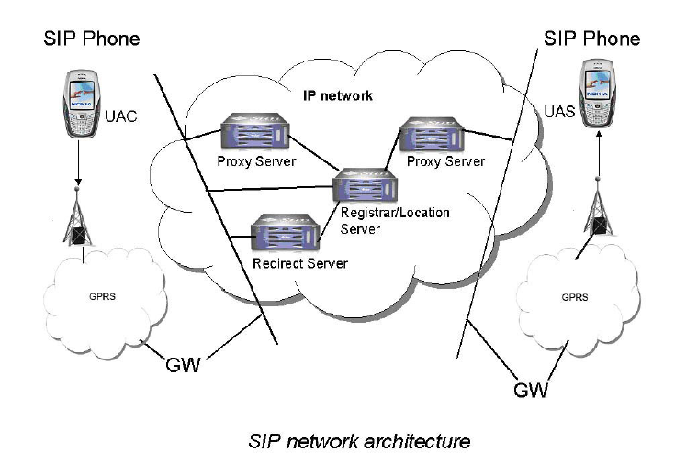
如上圖，SIP Architecture主要由五個部分所組成：
- user agent client－發送Sip request
- user agent server－接收client 端的請求, 並根據請求內容給予不同的回應，如接受、拒絕等。
- proxy server－同時扮演client 和server的角色，接收 client端的request，將其轉譯和修改，並向redirect server取得所需資訊後再將其傳至server端。
- registry server－接受client端的註冊請求，並將client 註冊的資訊存至location server。
- redirect server－將二個不同網域的使用者做重新導向。

＊ Registration
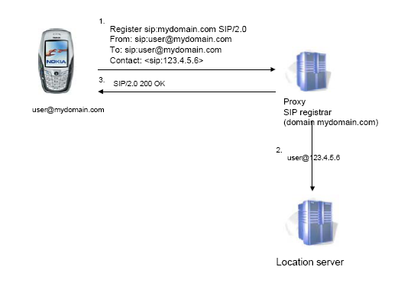

＊ Operation in proxy mode

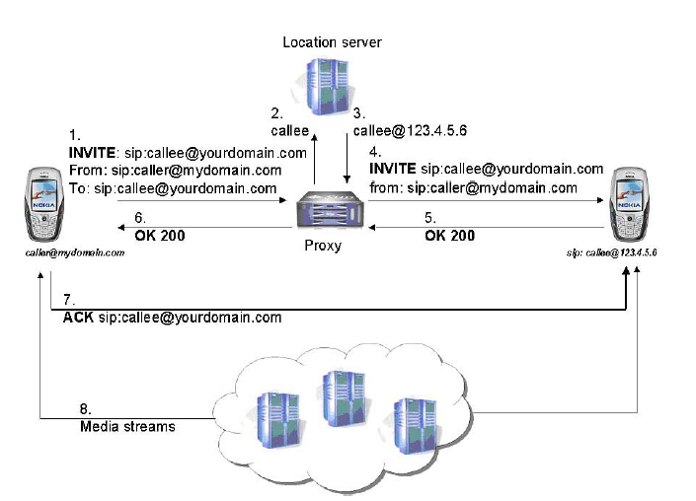

＊ Operation in redirect mode
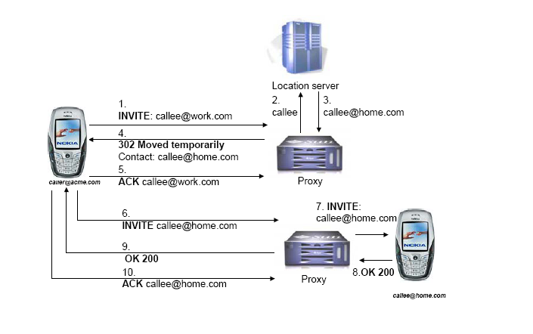

＊ SIP Methods

INVITE 欲建立連線，必須發送出INVITE訊息，訊息標頭必須要有發送端和接收端的位址、此通呼叫的主題、優先順序、還有要求的回傳方式。另外還包括了呼叫端資料的編碼方式、ports和通訊協定。
ACK 當invite 被成功接受後，回傳一個ACK訊息給發送端
BYE 中止二端通話
CANCEL 中止進行中的request
REGISTER client端用來向server做註冊的動作，SIP server會紀錄註冊者的位址，並做為外部連接到此註冊者的依據。
OPTION 詢問Server的功能

2.2 Introduction to Symbian OS
2.2.1 history and now
Symbian 成立於1998年，由Ericsson、Nokia、Motorola和Psion共同出資籌建，目的為推廣智慧型手機，並建立專屬作業系統。2000年，世界上第一款採用Symbian作業系統的手機Ericsson R380成功上市，2002年， Symbian發布第一個用於3G系統的手機作業系統Symbian OS v70 for 3G mobile phones。2003年，Nokia成功推出了第一款基於Symbian OS v7.0s的手機。
Symbian隨著智慧型手機的發展獲得了越來越多的市場。在目前手機作業系統的競爭中，Symbian市場佔有率達到了70％，是當之無愧的老大，而微軟的windows mobile和其他作業系統一共只有30％的份額。
目前，全球主流手機作業系統主要有三種︰
1.Symbian作業系統︰按持股比例多少，由Nokia、Ericsson、SonyEricsson、松下、三星、西門子共6家廠商順序組成的Symbian聯盟。優點是價格適中，對手機要求較低，缺點是開發人員少。
2.windows mobile作業系統︰優點在於可以方便地和PC上的windows進行互通，開發人員多，但缺點是授權費最高，對手機要求也高。
3.Linux︰全球開放的系統，任何廠家和開發商均可使用，優點是價格最低，對手機要求最低，缺點也很明顯，廠家各自為營，手機之間的互通性差。

2.2.2. Characteristic
Symbian OS是為小型通訊裝置量身訂作的作業系統，此作業系統主要特色如下:
＊ 性能—致力於裝置電源管理，使電源能做最有效率的運用。
＊ 多工—使電話通訊、訊息傳輸等基本的功能可以平行運作，不彼此衝突干擾。
＊ 技術標準—Symbian OS的軟體技術建構於工業標準之上，以確保平台間的可攜性。
＊ 高度模組化的架構和物件導向的軟體設計。
＊ 記憶體管理模式最佳化—極小的執行檔大小，且作業系統在ROM上運作。
＊ 運作期間記憶體需求最小化
＊ 確保通訊和資料存取安全的防護機制
2.2.3 Architechture
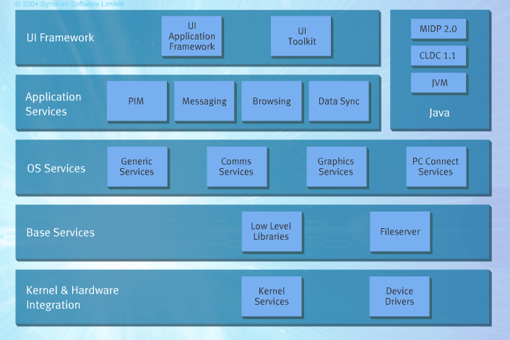
Symbian 系統元件架構圖

＊ Kernel & Hardware Integration 系統核心負責管理系統資源，如記憶體、系統工作、和應用程式的工時分配。裝置趨動程式(Device Drivers)，提供操作硬體如鍵盤、紅外線埠等設備所需的程式。
＊ Base Services Low level libraries－提供作業系統和3rd party 所需的基本函式庫和公用程式。File server－提供檔案編排系統共享資源存取

＊ Application Services 無論任何手機，最重要的任務便是處理使用者各式各樣的需求，如最基本的通訊、網路連線、或扮演行動秘書的角色。Symbian OS在此層提供了這些應用程式的核心模組，以縮減開發程式所需的時間。
＊ OS Services 此層提供重要的中介軟體，如資料管理、通訊、多媒體、安全性、個人資料管理(PIM)引擎、藍芽和瀏覽器引擎，並提供資料同步等處理。
＊ Java 此層著眼於提供Java手機應用程式在Symbian OS上的相容性，並提供進階的應用如Bluetooth、messaging、和3D等等
＊ UI Framework 不同的使用者有不同的需求，因此提供應用程式開發者具有彈性的空間，根據不同的需求來開發人性化的介面。

Symbian C++ APIs
Symbian C++ APIs 使多工和記憶體管理變得更有效率，因其減少context switching 等需要耗費大量記憶體的使用率。

Multithread vs. event-driven
Symbian OS 應用程式主要為event-driven;多執行緒主要應用在OS本身，並盡量避免使用在應用程式上，因為多執行緒會造成數千k bytes的額外資源耗費。相對的，event-driven不需要任何context switching，而overhead 也大約只有數十k bytes。

Client/Server architecture
此架構為Symbian OS的主要特色之一，Client端如使用者應用程式，經由介面來存取各式各樣的System Server。通常Server端都具有相當高的執行優先序，以確保提供客戶端即時的存取系統資源。

3. Implementation
3.1. Development Environment
SDK:
Series 60 SDK 2.1 for Symbian OS Supporting Microsoft C++ .NET
Other Tools:
Series 60 SIP plug-in for SDK 2.1
Ethereal 0.9.16
IDE:
Microsoft Visual Studio . NET 2003

3.2. Developing applications on Series 60 platform
雖然Series 60平台上的應用程式開發是以C++為主，但是Symbian C++和我們在PC上所使用的ANSI/ISO C++標準語法有相當程度的不同。我們知道Symbian OS是專門為行動設備量身訂作的作業系統，所以其本身就具備了許多獨特性質，例如記憶體分配的機制、嚴格的例外處理以及Client/Server的架構等。為了配合這些特性，Symbian OS C++ programming擁用自己的一套coding convention.
除了效能及品質的考量以外，在一個軟體的平台上，程式設計師應該要有相似的programming style，以便後人的maintenance及reuse。我們這次專題實驗的目標是在Series 60平台上，建構一個簡單、可擴充的SIP model，以做為後續SIP enabled應用程式開發的基礎，因此遵循Symbian coding convention是我們必須要特別注意的地方。
以下是我們此次專題實驗範圍內，關於Series 60平台上應用程式開發所牽涉的重要議題。
3.2.1. Exception Handling and Resource Management
Exception handling
有過C++程式開發經驗的人都熟悉try, catch, throw等例外處理的機制，但是Symbian C++程式設計卻不是使用這樣規範。主要是因為Symbian本身為較輕量(lightweight)的設計，且一般標準的C++例外處理機制在Symbian的開發初期並未被GNU compiler所支援，所以Symbian有其獨特的例外處理程序，例如TRAP及User::Leave()。
Cleanup Stack
在資源管理方面，Cleanup Stack的配置是Symbian資源管理的核心概念。因為Symbian OS的設計對象為小型受限制的行動設備，記憶體的遺漏(memory leak)等流失資源的現象對它是個非常嚴重的災難。當執行一個可能會產生例外的函式，例如物件的建構，我們會把物件指標放到Cleanup stack上，當例外發生時才能根據些指標將物件刪除，避免記憶體的浪費。
CSIPEngine* self = new (ELeave) CSIPEngine;
CleanupStack::PushL(self);
self->ConstructL();
CleanupStack::Pop(self);
return self;
Descriptor
Descriptor其實就是字串的概念，是最普遍也最另初學者頭痛的convention之一。目的也是為了避免記憶體的浪費情形。Descriptor總共分為五個類別TBufC、HbufC、TPtrC、Tbuf及TPtr，依各種不同情形進行使用。每個類別又分為8-bit(narrow)及16-bit(Unicode)。’C’結尾的代表’constant’，即此類desciptor的長度必須事先指定且內容不能被修改，反之只需指定最大長度，內容可被修改 (如圖) 。
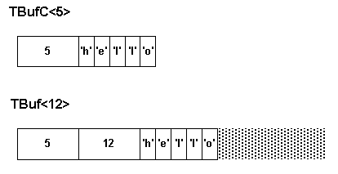
從Descriptor這樣的API就可以看得出來在Symbian OS中，記憶體的配置已經到了錙銖必較的地步。任何Series 60平台上的應用程式，都無法避免Descriptor的使用，包括我們的專題在內。我們在這次專題實驗中也花了相當多的心血在研究各種descriptor和literal間的轉換。以下節錄一段socket programming的程式碼。我們要將使用者輸入的Literal(TBuf16)轉換成能透過Socket傳輸的Tbuf8。雖然是一小段程式碼，但確實花費了我們不少心力。
_LIT(aData,"HELLO");//使用者輸入literal-“HELLO”
TBuf8<20> iSendBuffer;//最大長度20

//透stream buffer將aData(TBuf16)轉換成iSendBuffer(Tbuf8)
TDesBuf buffer;
buffer.Set(iSendBuffer);
RWriteStream stream(&buffer);
CleanupClosePushL(stream);
stream<<aData;
CleanupStack::PopAndDestroy();

//將iSendBuffer(Tbuf8)寫入socket
iSocketsEngine->WriteL(iSendBuffer);
3.2.2. Using Asynchronous Service with Active Objects
Symbian採用的Active Object是在Cooperative multitasking的環境下執行，相較於preemptive multitasking，利用此技術，應用程式可以不必以polling的方式等待I/O，在同一個執行緒下就可以同時進行I/O和資料處理等相關的工作。
要使用這種非同步的服務，欲佔用processor的class應繼承Cactive，並在動作執行後設成Active object並且等待，當processor處理完時，整個執行緒會進入到Run()中繼續執行。
以下列出本次專題中部分程式碼，iSocket.Connect()執行後用SetActive()設為active object，等待I/O的處理。一旦有回應便進入RunL()中並依據所設的iEngineStatus判別該執行的程式碼。
void CSocketsEngine::ConnectL(TUint32 aAddr)
{
…
// Initiate socket connection
iSocket.Connect(iAddress, iStatus);
ChangeStatus(EConnecting); // set iEngineStatus flag
SetActive();
}
void CSocketsEngine::RunL()
{
// Active object request complete handler.
// iEngineStatus指出那一個request已完成且被設成active
switch(iEngineStatus)
{
case EConnecting:
// IP connection request
if (iStatus == KErrNone)
// Connection completed successfully
{
ChangeStatus(EConnected);
Read(); //Start CSocketsReader Active object
}
…
break;
...
}

3.2.3. Application Architecture
Series 60為Symbian OS提供了完整的application framework，包括UI component和組成UI-based application必需的class。Application architecture指的是應用程式是由那些application framework class所組成。
Series 60平台提供了三種不同類型的application architecture，包括：Traditional Symbian OS Control-based architecture、Dialog-based Architechture與Avkon View-Switching Architecture三種，各有各的優缺點。
本此專題我們採用的是Avkon View-Swtiching Architecture。它和其它兩種一樣具有最基本的class，但最大的不同在於支援多View的設計，適合規模較大的application進行與使用者的互動與事件的管理。衡量擴充性是我們專題重要的目標之一，故因此我們採用此種application architecture。
3.2.4. UI components and Resource Files
使用Series 60提供許多UI component，包括menu、dialog和list等，我們必須透過resource file的使用來操作這些UI元件。Resource file以.rss為副檔名，其中主要定義UI元件的layout。將resource file和source file分開的最大好處是可以在不用重新編譯專案的情況下，就能更改應用程式UI元件的外觀。這對於轉換語言或依不同設備作不同配置來說，非常方便。
以下列出專案中menu pane的resource file片段程式碼。
RESOURCE MENU_PANE r_sipmessenger_menu
{
items =
{
MENU_ITEM {command = ESocketsCmdRegister; txt = "Register";},
MENU_ITEM {command = ESocketsCmdInvite; txt="Invite";},
MENU_ITEM {command = ESocketsCmdConnect; txt = "Connect";},
MENU_ITEM {command = ESocketsCmdAccept; txt = "Accept";},
MENU_ITEM {command = ESocketsCmdSend; txt = "Send";},
MENU_ITEM {command = EAknSoftkeyExit; txt = "Exit";}
};
}
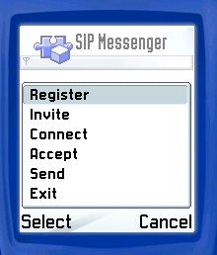
3.2.5. Socket programming
Sockets API
通訊是Smartphone的核心功能，除了打電話，資料的傳輸也是重要的服務之一。Series 60 Sockets API是兩支Series 60 phone之間建立連線的基礎，包括在不同種類的網路類型進行資料傳輸，例如：紅外線、藍芽或本次專題所使用的TCP/IP。
Series 60 Sockets API和一般平台上所使用的標準Sockets API，並沒有太大的不同。因為有過在windows上進行socket programming的經驗，所以這一部分對我們來說並沒有太大的困難，細節就不加以贅述。
3.3. Developing a SIP enabled application on Series 60 platform
3.3.1. Series 60 Ethernet plug-in
Ethernet plug-in提供一個環境，讓開發人員能在Series 60平台上建構與測試network-aware application。主要功能是讓Terminal emulator能透過Ethernet card傳送封包。
在我們專題後期所改用的新版SDK 2.1當中，已加入Ethernet存取的支援，所以其後的SDK版本便不再需要安裝Ethernet plug-in。
3.3.2. Series 60 SIP plug-in
Series 60 SIP plug-in提供了一個在Series 60平台上開發SIP enabled application的環境，及相關API與文件。開發環境架構如下：
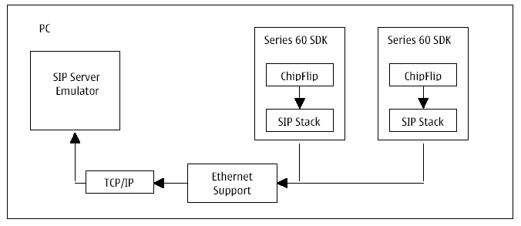
Fig. Series 60 SIP development environment
其內容主要包含：
SIP Server Emulator- SIP Server Emulator結合SIP Proxy Server和SIP Registrar Server的功能。它是SIP UA間SIP message的傳送中心。此外，它將所有傳送與接受的message寫入log檔，讓使用者方便測試及除錯。
SIP Extension- 替原先安裝的SDK加入SIP stack，給予模擬器SIP features，使之能傳送及接SIP message。
SIP API- 包括(1)SIP client API—提供SIP stack的基本服務，(2)SIP profile API—提供註冊服務，(3)SIP codec API—encoding/decoding sip header以及其field。

4. SIP Messenger--A simple SIP model on the Symbian platform
4.1. Introduction
我們專題所開發的應用程式命名為SIP Messenger，如前面章節所提到的，我們利用Series 60 platform所提供的SDK及plug-in進行SIP enabled application的開發，在Series 60平台上建構出一個基本的SIP UA。
此程式外觀如下圖，具有表示狀態的狀態列，目錄中共有五項功能，於其後解釋。
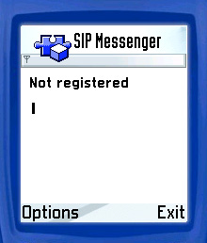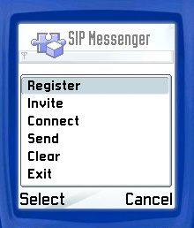

4.2. Architecture
本專案建構在基本的Series 60 application framework之上(詳見chapter 3)，將UI與Engine分別開發。UI採用Avkon View-Switching Architecture。Engine分為—SIPEngine與SocketEngine，分別負責SIP與socket的處理。
測試環境是建構在Series 60 SIP開發環境上：
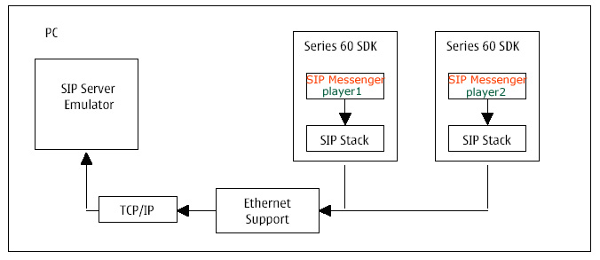
4.3. User Scenario
以下的流程演示當中，白色及紅色的介面分別代表player1與player2。
4.3.1. SIP setting
當SIP plug-in安裝成功時，模擬器會同時安裝一個負責SIP setting的application。欲使用SIP enabled application的使用者藉此設定SIP詳細的參數，包含了provider、service profile、access point及proxy server與registrar server的細部設定。
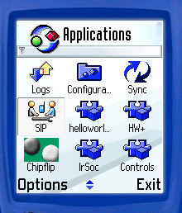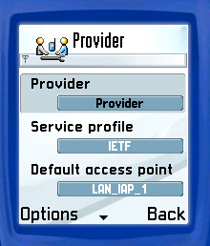
4.3.2. Register
Player1及Player2分別發出REGISTER message向SIP server做註冊的動作。
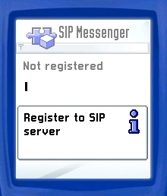
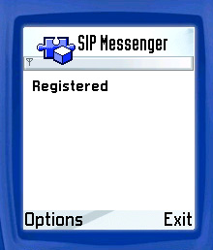

4.3.3. Invite
由player1透過SIP server邀請player2，向其發送INVITE Message。Player2接受player1的邀請，將IP位址連同200 OK Message經由SIP server傳送回player1，player1再藉此於player2建立連線。
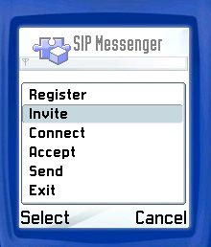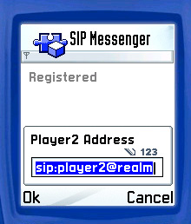
然而在我們在實作整個invite的過程中遇到了困難，player2接受不到player1發出的INVITE message。我們試了許多方法嘗試解決，但都失敗了。(詳細的情形請見5-1 Problem & Solution)
於是我們採用了另一種替代方案。我們自己開Socket，使player1與player2得以建立連線。當然這需要事先知道對方的IP位置，這很明顯地違背了我們使用SIP的本意，因此這只是在有進一步解決方案前暫時的替代方案。

4.3.4. Socket Connection
由accept及connect功能，user可分別擔任client和server的角色。這裡是由player2擔任server，listen以及accept由player1發出的request，雙方建立連線後狀態列變為connected。
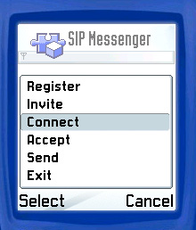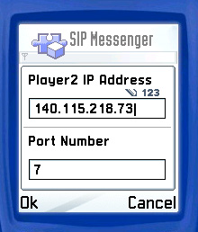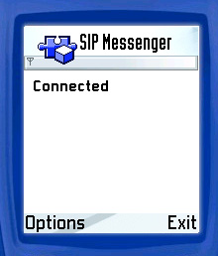
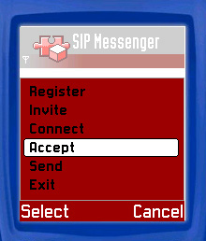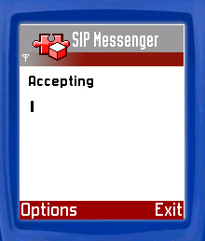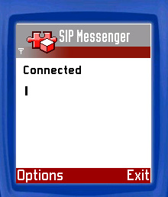

4.3.5 Send a text message
Player1利用雙方所建立的連線，傳送text message給player2，同樣player2也可傳送text message給player1，完成文字訊息交換的目的。
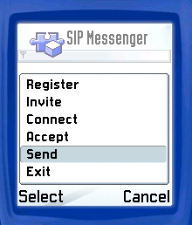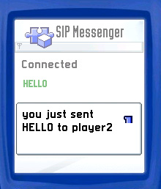
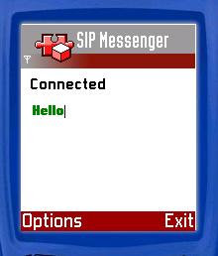

5. Discussions
5.1. Problems & Solutions
以下針對我們所遇見的問題進行討論，包括我們所做的努力與設法解決的過程，當然也包括了許多至今仍未解開的疑問。
5.1.1. Internet setting of emulator
這次專題一開始我們使用的是Series 60 SDK 2.0，在這個版本中並沒有支援透過ethernet測試模擬器的上網功能。此版本內建的模擬器上網設定為透過modem的方式。這個Series 60平台上的重大缺失，在其官方論壇引起了不少使用者的討論。為了進行socket程式的測試，我們前前後後試了許多種方式，但各有一些嚴重的缺點：
- Virtual series port driver + null modem—failed
一開始我們使用VSPD這個軟體加上windows null modem的設定，試圖建立一個虛擬的modem來配合SDK內建的模擬器上網環境。然而，VSPD為一付費軟體，我們並沒有預算購買這個昂貴的軟體。
- PrnESock—failed
此為軟體公司Proon特別為了解決些問題所生產的免費軟體，缺點是只能針對使用Rsock & RhostResolver等class所撰寫的程式碼有用，並不支援SIP API所使用的Rconnection class。
- Ethernet plug-in—failed
就在我們要放棄之際，在今年六月分終於等到了官方所推出的ethernet plug-in。經過我們的測試，結果是可行，但是不穩，永遠也不知道何時會出狀況。
- 改用SDK 2.1—successful
今年七月分所推出的SDK 2.1，徹底解決了這個長期令人垢病的問題。內建的網路設定功能，目前為止沒有遇到什麼大問題。此外加入了設定模擬器MAC address的功能。一般學生宿舍網路皆有IP鎖網卡卡號的情形，這項功能讓我們能在寢舍的電腦另外分配給模擬器一個IP，進行程式的測試，非當的方便。
5.1.2. Invite operation of SIP API
事實上這次專題我們並沒有達到事先所設定的目標，完成全部基本的SIP request的發送及SIP response的處理。主要遇到的問題是接受邀請端的UA無法確實的收到INVITE message。
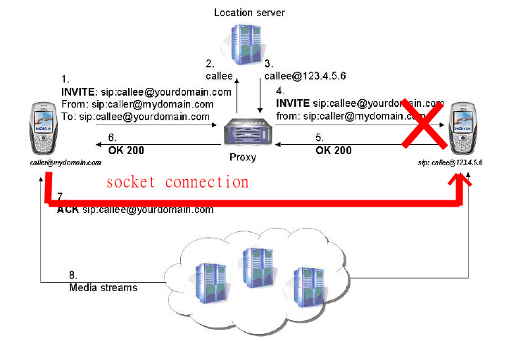
雖然caller UA能順利的發送INVITE message，但callee無法驅動SIP client API中ImcomingRequest()這個處理invite request message的函式。雖然有API document，但畢竟SIP plug-in才剛推出，缺乏sample code，各相關論壇上討論的人也非常的有限。我們仍然試了許多方法：
1．懷疑SIP封包格式不對--failed
我們使用Windows message 5.0發送標準的SIP封包，callee端仍無然沒有反應。
2．懷疑callee UA沒接收到INVITE message--failed
我們使用Ethereal—監看封包的軟體，發現callee端確實有接收到caller發出的INVITE message。
3．懷疑API使用方法錯誤--failed
當確定callee有收到封包，但就是沒反應時，我們幾乎可以相信問題出在應用程式上。之前提過Symbian OS是一個client/server的架構，所以callee收到封包的過程為：底層SIP stack接受到封包，並以server的身份驅動高階的application(以client的身份)執行相對應的程式碼。所以可能的錯誤為(1)官方推供的SIP stack出錯(2)我們寫的程式碼出錯。在無法確定之下，我們決定採用替代方案
4．[替代方案]
在callee無法接收invite也就無法確定IP位址的情況下，我們只能假設caller已經事先知道callee的IP位址，而開一個socket和它建立連線。當然，這麼做違背了使用SIP的本意，但在可以嘗試的方法都用盡的情況之下，我們能做的就是盡力縮短與目標的差距。

5-2 Future works
1．事實上本次專題尚未達到我們所設定的目標－開發一個基本功能齊備的SIP UA。所以在未來第一項可以去做的事，就是繼續進行其餘SIP request的實作開發，使之後Series 60平台的程式開發人員能更快、更簡便地進行SIP enabled應用程式的開發。
2．SIP是未來無線多媒體通訊的關鍵技術，提供人們更豐富範圍更廣的多媒體服務。Series 60是全球使用率最高的smartphone平台，它為開發者提供了許多強而有力的API開發套件。兩者的相遇必定擦出精彩的火花。以下是我們對於SIP及Series 60平台間整合應用的一些初步構想。
＊多人語音會議(Multipoint conference)
Series 60 sound mixer + SIP
曾參與論文”Application layer multipoint conference using SIP”的研究，主要內容是說明如何利用SIP建構出一個多方會議的環境。使用SIP的好處是建立會議過程完全由UA完成，不需要Server-side功能的修改。實驗結果也顯示了在點對點的封包傳送時間，和新使用者加入會議的處理時間上都比其它建立多人會議的方式有所進步。
利用Series 60所提供的sound mixer，加上利用SIP建立會議session與傳送語音資料(Voice over IP)，我們希望可以在Series 60 phone上實現此篇論文的觀點。
＊即時影像直播系統
Series 60 camera plug-in + SIP + real-time video streaming
Series 60提供了一套管理手機鏡頭的API—Camera plug-in。現在一般Smartphone都提供透過內建鏡頭錄影的功能，所以我們的構想是讓使用者拿手機錄下身邊的影像，一邊錄一邊就用real time video streaming的技術，將影像透過SIP傳送給網路上的其它用戶，和他們即時同步的分享你身邊的美景。
這樣的構想來自於近來數位相機都提供了web cam的功能，透過相機鏡頭將即時視訊傳播出去。隨著第三代甚至第四代行動通訊系統來臨，無線傳輸頻寬的障礙將越來越被縮小，我們認為在smartphone上進行即時影像直播是個可行性高且相當實用的應用。

6. Conclusions
事實上我們這次專題的結果並沒有達到我們原先設定的目標。一開始對這次專題的定位是在一個不熟悉的平台上(Symbian)，開發一個實用的應用程式。因為參與研究室論文研究的關系，對於SIP的技術有基本的了解與興趣，有鑑於尚未有人進行Symbian平台上SIP UA的開發，所以因此決定了這次專題的題目與開發平台及工具。
從開始著手進行Series 60平台的程式設計，難題就一個接一個的出現。從專案的建制與模擬器的網路設定等最基礎的設定工作，到接觸Symbian及Series 60平台獨特的coding convention及嚴謹的resource management，全部不是輕鬆的任務。獨自面對資料摸索，摸索，再摸索，這樣的學習歷程，與之前有學長教導，或有參考書藉輔助的學習方式完全不同。這種並非一蹴可機的學習方式，讓我在心態上有很大的進步，對於未知的事物也不再感到恐懼。
此外，這次專題所選用的Series 60平台，實在是個非常年輕的平台，這次專題的進行過程，我們不停地追趕著它更新的腳步。從ethernet plug-in, sip plug-in到新版的SDK 2.1，我們都經歷了”放棄邊緣”、”看見新版本推出的喜悅”、”趕緊寫程式測試”、”論壇上提出問題”及”等待新版本降臨”。在不停推陳出新的過程中，不但驚訝於科技新舊淘汰之迅速，也讓我體會研究工作者的使命。
勇於接觸新的事物是做研究的基本精神，雖然一路上挫折不少，但秉持著這樣的信念，就會有源源不絕的動力。縱使對結果並不滿意，這次專題的收穫對我個人的影響將是長久且深遠的。
7. References
[1] Leigh Edwards, Richard Barker, “Developing Series 60 Application: A Guide for Symbian OS C++ Developers,” Addison-Wesley, May 2004.
[2] Qi Bi, George I. Zysman, and Hank Menkes, “Wireless Mobile Communications at the Start of the 21st Century,” Lucent Technologies, June 2001.
[3] H. Schulzrinne, J. Rosenberg, “The Session Initiation Protocol:
Internet-Centric Signaling,” P.134-141, IEEE Communication
Magazine Oct 2000.
[4] M. Handly, H. Schulzrinne, E Schooler and J. Rosenberg, “SIP:
Session Initiation protocol,” IETF RFC2543, March 1999.
[5] M. Handly, H. Schulzrinne, E Schooler and J. Rosenberg , J.
Peterson, A.Johnston, G. Camarillo, “SIP: Session Initiation
Protocol,” IETF RFC3261. June 2002.
[6] “White paper: IP Convergence Based On SIP – Enhanced Person-To-Person Communications,” Forum Nokia, June 2004.
[7] “Series 60 Developer Platform 2.0 Specification v1.0,” Forum Nokia, Jan 2004.
[8] “SIP Client API Specification,” Forum Nokia, July 2004.
[9] ”SIP Profile API Specification,” Forum Nokia, July 2004.
[10] “SIP Codec API Specification,” Forum Nokia, July 2004.
[11] http://www.forum.nokia.com/main.html
[12] http://www.series60.com
[13] http://www.cs.columbia.edu/sip/

